无锡赛新塑业有限公司
“年产电子产品包装、塑料制品500万件项目”
竣工环境保护验收监测报告汇编

建设单位: 无锡赛新塑业有限公司
编制单位：无锡市科泓环境工程技术有限责任公司
2020年10月

无锡赛新塑业有限公司
“年产电子产品包装、塑料制品500万件项目”
竣工环境保护验收监测报告表

建设单位: 无锡赛新塑业有限公司
编制单位：无锡市科泓环境工程技术有限责任公司
2020年10月
建设单位法人代表: （签字）
编制单位法人代表： （签字）
项目负责人：
报告编写人：

无锡赛新塑业有限公司（盖章）
电话：13584186860
邮编：214000
地址：无锡市新吴区江溪街道丰二路29号
编制单位：无锡市科泓环境工程技术有限责任公司（盖章）
电话：0510-68567208
邮编：214000
地址：无锡市新吴区龙山路融智大厦E幢1302
建设项目竣工环境保护验收资料清单
1、环评审批意见
2、建设项目竣工环境保护验收监测报告表
3、建设项目工程竣工环境保护“三同时”验收登记表
4、验收监测期间工况补充资料
5、变动分析报告
6、营业执照
7、企业环保设施投入一览表
8、排污口标识牌照片
9、附图
10、监测报告
11、水电用量证明
12、危废协议
13、全文公示截图

表一、建设项目基本情况
建设项目名称 |  | 年产电子产品包装、塑料制品500万件项目
建设单位名称 |  | 无锡赛新塑业有限公司
建设项目性质 |  | R新建 £改扩建 £技改 R迁建
建设地点 |  | 无锡市新吴区江溪街道丰二路29号
主要产品名称 |  | 电子产品包装、塑料制品
设计生产能力 |  | 年产电子产品包装、塑料制品500万件
实际生产能力 |  | 年产电子产品包装、塑料制品500万件
建设项目环评审批时间 |  | 2020.4.27 |  | 开工建设时间 |  | 2020.4
调试时间 |  | 2020.5 |  | 验收现场监测时间 |  | 2020年7月16日-2020年7月17日，2020年9月14日-2020年9月15日
环评报告表审批部门 |  | 无锡市行政审批局 |  | 环评报告表  编制单位 |  | 橙志（上海）环保技术有限公司
环保设施设计单位 |  | / |  | 环保设施施工单位 |  | /
验收监测单位 |  | 无锡市中证检测技术有限公司
投资总概算 |  | 150 | 环保投资总概算 |  | 5 |  | 比例 | 3%
实际总概算 |  | 150 | 环保投资 |  | 5 |  | 比例 | 3%
验收依据 | - 《中华人民共和国环境保护法》，（2015年1月1日起施行）；  - 《中华人民共和国环境影响评价法》，（2018年12月29日修正）；  - 《中华人民共和国水污染防治法》，（2016年6月27日第二次修订，2018年1月1日起施行）；  - 《中华人民共和国大气污染防治法》，（2015年8月29日第二次修订，2016年1月1日起施行）；  - 《中华人民共和国噪声污染防治法》（2018年12月29日修订）；  - 《建设项目环境保护管理条例》（国务院第658号，2017年10月）；  - 《关于印发（江苏省排污口设置及规范化整治管理办法）的通知》，苏环控[97]122号；  - 《关于发布（建设项目竣工环境保护验收暂行办法）的公告》（国环规环评〔2017〕4号）；  - 《关于建设项目竣工环境保护验收有关事项的通知（苏环办〔2018〕34号）》；  - 《关于印发江苏省建设项目主要污染物排放总量区域平衡方案审核管理办法的通知》（苏环办〔2001〕71号）；  - 《建设项目竣工环境保护验收技术指南 污染影响类》；  - 《关于加强建设项目竣工环境保护验收监测工作的通知》（江苏省环境保护厅，苏环监〔2006〕2号，2006年8月）；  - 《关于加强建设项目重大变动环评管理的通知》（苏环办〔2015〕256 号）；  - 《中华人民共和国固体废物污染环境防治法》，（2020年9月1日实施）；  - 《省生态环境厅关于进一步加强危险废物污染防治工作的实施意见》（苏环办[2019]327号）；  - 《无锡赛新塑业有限公司年产电子产品包装、塑料制品500万件项目环境影响报告表》(2020年4月）；  - 《关于无锡赛新塑业有限公司年产电子产品包装、塑料制品500万件项目环境影响报告表的审批意见》(2020年4月27日）。
验收监测评价标准、标号、级别、限值 | 1、废水  公司生活污水接管梅村水处理厂，经过梅花港最终汇入江南运河。污水接管要求执行《污水综合排放标准》(GB8978-1996)中表4三级标准，TP、NH₃-N、TN执行《污水排入城镇下水道水质标准》(GB/T31962-2015)表1中A等级标准；梅村水处理厂尾水排放执行《城镇污水处理厂污染物排放标准》(GB18918-2002)表1一级A标准。  表1-1 污水排放标准限值表 单位：mg/L (pH无量纲)  注：1)，括号外数值为水温大于12℃时的控制指标，括号内数值为水温≤12℃时的控制指标。  2、废气  本项目属合成树脂行业，非甲烷总烃、甲苯执行《合成树脂工业污染物排放标准》（GB31572-2015）表5中排放限值要求及表9中企业边界大气污染物浓度限值，具体情况见表1-2。  表1-2 废气排放标准  企业厂区内非甲烷总烃无组织排放监控点浓度应满足《挥发性有机物无组织排放控制标准》（GB37822-2019）表A.1 中“特别排放限值”标准，详见表1-3。  表1-3 厂区内非甲烷总烃无组织排放限值  3、噪声  本次验收项目厂界噪声执行《工业企业厂界环境噪声排放标准》（GB12348-2008）中的3类标准，详见表1-4。  表1-4 噪声排放执行标准 单位：dB（A）
  类别 | 执行标准 | 污染物指标 | 标准限值mg/L
  接管标准 | 《污水综合排放标准》（GB8978-1996）表4三级 | COD | 500
  接管标准 | 《污水综合排放标准》（GB8978-1996）表4三级 | SS | 400
  接管标准 | 《污水排入城镇下水道水质标准》（GB/T31962-2015）表1A等级 | NH₃-N | 45
  接管标准 | 《污水排入城镇下水道水质标准》（GB/T31962-2015）表1A等级 | TN | 70
  接管标准 | 《污水排入城镇下水道水质标准》（GB/T31962-2015）表1A等级 | TP | 8
  排放标准 | 《城镇污水处理厂污染物排放标准》（GB18918-2002）表1一级A标准 | COD | 50
  排放标准 | 《城镇污水处理厂污染物排放标准》（GB18918-2002）表1一级A标准 | NH₃-N | 5（8）
  排放标准 | 《城镇污水处理厂污染物排放标准》（GB18918-2002）表1一级A标准 | TN | 15
  排放标准 | 《城镇污水处理厂污染物排放标准》（GB18918-2002）表1一级A标准 | TP | 0.5
  排放标准 | 《城镇污水处理厂污染物排放标准》（GB18918-2002）表1一级A标准 | SS | 10
  污染物名称 | 有组织 |  |  | 无组织 | 标准来源
  污染物名称 | 排放限值 | 适用的合成树脂类型 | 污染物排放监控位置 | 企业边界大气污染物浓度限值（mg/m³） | 标准来源
  非甲烷总烃 | 60mg/m³ | 所有合成树脂 | 车间或生产设施排气筒 | 4.0 | GB31572-2015
  甲苯 | 8 mg/m³ | 聚苯乙烯树脂 | 车间或生产设施排气筒 | 0.8 | GB31572-2015
  单位产品非甲烷总烃排放量 | 0.3 kg/t产品 | 所有合成树脂 | / | / | GB31572-2015
  污染物 | 特别排放限值 | 限值含义 | 无组织排放监控位置 | 采用标准
  NMHC | 6 | 监控点 1h 平均浓度值 | 在厂房外设置监控点 | 挥发性有机物无组织排放控制标准》（GB37822-2019）
  NMHC | 20 | 监控点处任意一次浓度值 | 在厂房外设置监控点 | 挥发性有机物无组织排放控制标准》（GB37822-2019）
  厂界名 | 执行标准 | 级别 | 单位 | 标准限值
   |  |  |  | 昼间 | 夜间
  厂界外1米 | 《工业企业厂界环境噪声排放标准》(GB12348-2008) | 3类 | dB(A) | 65 | 55

表二、工程建设内容
1、工程建设内容
无锡赛新塑业有限公司由社会自然人刘文平等投资设立，公司成立于2012年，原仅销售，后于2018年租用无锡佳与阳精密机械有限公司位于无锡市新吴区城南路208号底层闲置厂房478m²进行生产，设计产品及生产能力为：电子产品包装、塑料制品200万件/年。根据市场发展需要，公司扩大生产，现有场地无法满足生产需要，公司投资150万元，搬迁至位于无锡市新吴区江溪街道丰二路29号，租用标准厂房三楼西侧775m²进行扩产。搬迁后设计产品及生产能力为：电子产品包装、塑料制品500万件/年。无锡市行政审批局于2020年4月27日对《无锡赛新塑业有限公司年产电子产品包装、塑料制品500万件项目》环境影响报告表予以了审批，审批文号为锡行审环许（2020）7140号。
本次验收项目员工定员为20人，年生产天数300天，实行8小时单班制。项目不设食堂、浴室，员工就餐由外送快餐解决。
公司具体地理位置、周围环境概况、平面布置见附图，工程建设情况见表2-1，建设内容见表2-2，原辅材料用量见表2-3，主要生产设备情况见表2-4。
表2-1 项目建设情况表
序号 | 项目 | 执行情况
1 | 立项 | 无锡新吴区经济发展局
2 | 环评 | 由橙志（上海）环保技术有限公司于2020年4月编制完成环境影响报告表
3 | 环评批复 | 无锡市行政审批局于2020年4月27日对《无锡赛新塑业有限公司年产电子产品包装、塑料制品500万件项目》环境影响报告表予以了审批，审批文号为锡行审环许（2020）7140号
4 | 项目设计生产规模 | 年产电子产品包装、塑料制品500万件
5 | 验收规模 | 年产电子产品包装、塑料制品500万件
6 | 项目开工建设时间及竣工时间 | 开工建设时间2020.4，竣工投产时间2020.5
7 | 现场查看时项目实际建设情况 | 本次验收项目生产能力已经达到设计规模的100%，环保设施已建成，具备“三同时”验收监测条件
表2-2 验收项目建设内容表
工程名称(车间、生产装置或生产线) | 产品名称 | 设计生产能力 | 实际生产能力 | 年运行时数（h）
生产车间 | 电子产品包装、塑料制品 | 500万件/年 | 500万件/年 | 2400
表2-3 主要原辅材料消耗一览表
序号 | 名称 | 环评年用量 | 实际年用量 | 备注
1 | PET卷材 | 150吨/年 | 150吨/年 | /
2 | HIPS卷材 | 90吨/年 | 90吨/年 | /
3 | PP卷材 | 10吨/年 | 10吨/年 | /
表2-4 主要生产设备情况一览表
序号 | 设备名 | 环评数量 | 实际数量 | 增减量
1 | 空压机 | 2台 | 2台 | 0
2 | 检验台 | 2台 | 2台 | 0
3 | 打版机 | 1台 | 1台 | 0
4 | 真空吸塑一体机 | 4台 | 3台 | -1台
5 | 裁断机 | 4台 | 6台 | +2台
2、水量平衡
企业自来水实际用量为188t/a，主要为职工生活用水和冷却用水。
公司无生产废水产生，产生的生活污水经化粪池预处理达接管要求后，通过污水接管口排入梅村水处理厂集中处理，处理达标后尾水排入梅花港。验收监测期间水消耗量见附件，水量平衡图见图2-1。
表2-5自来水消耗一览表
序号 | 名称 | 单位 | 项目环评消耗量 | 实际消耗量
1 | 自来水 | t/a | 305 | 188
损耗37
化粪池
146
接管梅村水处理厂进行集中处理
生活用水

146
183

188
自来水
损耗5
冷却用水

5
图2-1 实际水量平衡图 单位：t/a

- 实际生产工艺流程图
塑料片材

进料
软化
定型
冷却

G₁有机废气

G₂有机废气

裁剪
S₁废边角料

S₂不合格品
检验
注：G为废气
S为固废
成品

图2-2 生产工艺流程图
工艺说明：
公司接到订单后进行设计，使用打版机做成样品，符合客户要求后进行生产，生产工艺如下：
进料：工人将成卷的塑料片材装入真空吸塑一体机。
软化：成卷的塑料片材被拉出部分，于真空吸塑一体机烘箱所在区域下方展平，下拉烘箱至塑料片材约十秒，塑料片材被加热至70℃左右从而软化，将烘箱推至原来位置。该工序塑料片材受热过程有少部分分解，产生有机废气。
定型：软化的塑料片材自动移动至真空吸塑一体机模具上方，模具上移，将模具与软化的塑料片材间的空气抽出，软化的塑料片材紧密贴合在模具上。该工序塑料片材仍处于受热状态，受热过程有少部分分解产生有机废气。
冷却：真空吸塑一体机自动喷出水雾，落于软化的塑料片材上，塑料片材冷却，水雾蒸发进入空气。
裁剪：成型的塑料件经裁断机裁剪脱离未成型的塑料片材，此过程无粉尘产生。该工序有废边角料产生。
检验：人工对产品进行检验，该工序有不合格品产生。

4、项目变动情况
生产设备的变化及其环境影响分析：实际购置与环评申报数量相比，（1）真空吸塑一体机减少1台，因产能未变，原辅材料用量不变，产生的污染不变，对环境无影响；（2）裁断机增加2台，此设备工作中只有一般固体废弃物（废塑料边角料）和设备噪声，一般固体废弃物（废塑料边角料）由物资部门回收利用，对环境无影响。本次厂界噪声验收监测结果达标，且厂界四周无声环境敏感保护目标，因此，新增设备噪声不会对声环境增加不利影响。
综上所述，根据苏环办[2015]256 号文《江苏省环保厅关于加强建设项目重大变动环评管理的通知》中的内容，以上变化不属于重大变动。
经核对，项目建设性质、建设地点、生产规模、生产工艺、环境保护措施与环评、批复要求均一致，无重大变动。

表三、主要污染源、污染物处理和排放
（1）废水
本次验收项目生活污水经化粪池预处理后接管梅村水处理厂处理，其中COD、SS、达到《污水综合排放标准》（GB8978-1996）表4中的三级标准，NH₃-N、TP、TN达到《污水排入城镇下水道水质标准》（GB/T31962-2015）表1中A级标准。
表3-1 本次验收项目废水产生及排放情况
来源 | 污染物种类 | 排放规律 | 环评排放量（t/a） | 实际排放量（t/a） | 治理设施 | 排放去向 | 监测点位设置
生活污水 | COD、SS、氨氮、总氮、总磷 | 间歇 | 240 | 146 | 化粪池 | 接管梅村水处理厂 | 污水接管口WS-01
雨水 | COD、SS | 间歇 | / | / | / | 市政管网 | 雨水接管口YS-01
（2）废气
本次验收项目废气为软化产生的非甲烷总烃和甲苯，废气经集气罩收集，二级活性炭吸附处理后，尾气于15米高排气筒（FQ-01）高空排放，未被捕集废气于车间内无组织排放。
（3）噪声
本次验收项目高噪声源为真空吸塑一体机、空压机、裁断机、活性炭吸附装置风机，经厂房隔声、距离衰减降低噪声。
（4）固废
本次验收项目固体废物主要为废边角料、不合格品、废活性炭、生活垃圾等。本项目已妥善处理好各类固废，项目固体废物处置情况详见表3-2。
表3-2 固体废物处置情况统计表
序号 | 固废名称 | 属性 | 产生  工序 | 形态 | 危险特性 | 废物类别 | 废物  代码 | 环评产生量（t/a） | 实际产生量（t/a） | 处理方式
1 | 废边角料、不合格品 | 一般固废 | 裁剪、检验 | 固态 | - | 61 | / | 5 | 5 | 物资单位回收
2 | 废活性炭 | 危险固废 | 废气处理 | 固态 | T/In | HW49 | 900-041-49 | 0.5 | 0.5 | 委托淮安华昌固废处置有限公司处置
3 | 生活垃圾 | 一般固废 | 员工生活 | 固态 | - | 99 | / | 3 | 3 | 环卫清运

表四、建设项目环境影响报告表主要结论及审批部门审批决定
（1）建设项目环评报告表的主要结论
1、水污染物：
本项目排水实行“雨污分流、清污分流”制，生活污水经化粪池预处理后达到《污水综合排放标准》GB8978-1996表4中的三级标准和《污水排入城镇下水道水质标准》（GB/T31962-2015）表1中的A等级标准后，接入梅村水处理厂进行集中处理，尾水达到《城镇污水处理厂污染物排放标准》（GB18918-2002）一级A标准后排入梅花港，最终汇入江南运河。
该项目依托租赁方现有的污水排放口和雨水排放口，不增设排放口。
2、大气污染物：
本项目采取有效的废气收集和处理设施，减少大气污染物排放量。软化废气（污染因子为甲苯、非甲烷总烃）经集气罩捕集（捕集率为90%），进入一套二级活性炭吸附装置处理（处理效率90%）后由15米高排气筒（FQ-01）排放，达到《合成树脂工业污染物排放标准》（GB31572-2015）表5中标准。
无法捕集的软化废气（污染因子为甲苯、非甲烷总烃）经车间通风后无组织排放，达到《合成树脂工业污染物排放标准》（GB31572-2015）表9中企业边界大气污染物浓度限值。
通过加强生产车间管理，规范操作，加强车间通风，制定严格的规章制度等措施，减少非甲烷总烃无组织排放，厂区内无组织排放源排放的非甲烷总烃达到《挥发性有机物无组织排放控制标准》（GB37822-2019）表A.1 厂区内非甲烷总烃无组织特别排放限值：NMHC≤6mg/m³（监控点处 1h 平均浓度）、NMHC≤20mg/m³（监控点处任意一次浓度值）。
本次评价给出卫生防护距离推荐值为生产车间外100m范围，该范围内无居民点、学校、医院等敏感环境敏感目标。
3、固废：
本项目产生的废边角料及不合格品由物资回收单位回收利用，废活性炭（HW49，900-041-49）委托有资质单位处置；生活垃圾由环卫部门统一清运后填埋。
按“减量化、资源化、无害化”的处置原则，落实各类固体废物的收集、处置和综合利用措施，实现固体废物零排放。生活垃圾委托环卫部门处理；危险废物须委托有资质单位处置，实施转移前必须向环保行政管理部门申报转移手续。厂内危险废物的收集和贮存须符合《危险废物贮存污染控制标准》（GB18597-2001）和《江苏省固体废物污染环境防治条例》的有关要求。
4、噪声：
选用低噪声设备，合理布局并采取有效的减振、隔声等降噪措施，厂界噪声达到《工业企业厂界环境噪声排放标准》（GB12348-2008）3类排放标准。
（2）环保局批复意见
一、根据报告表的结论，在落实报告表中提出的各项污染防治及风险防范措施的前提下，从生态环境保护角度分析，同意该项目按照报告表中的建设内容在拟定地点进行建设。
本项目性质为迁建，建设地点为无锡市新吴区江溪街道丰二路29号（租用厂房），总投资150万元，建设年产电子产品包装、塑料制品500万件项目。项目投产后的产品、规模、生产工艺、设备的类型和数量必须符合报告表内容。
二、在项目工程设计、建设和环境管理中，你单位必须逐项落实报告表中提出的各项生态环境保护措施要求，严格执行环保“三同时”及“以新带老”制度，确保污染物达标排放，并须着重做到以下几点：
1.全过程贯彻清洁生产原则和循环经济理念，采用先进工艺和先进设备，加强生产管理和环境管理，减少污染物产生量和排放量，项目单位产品物耗、能耗和污染物排放等指标应达到国内同行业清洁生产先进水平。
2.贯彻节约用水原则，减少外排废水量。排水系统实施雨污分流，生活污水经化类池预处理，达到《污水综合排放标准》(GB8978-1996)表4中的三级标准和《污水排入城镇下水道水质标准》(GB/T31962-2015)表1中标准后，接入梅村水处理厂集中处理。本项目只允许设置一个污水外排口。
3.进一步优化废气处理方案，严格控制无组织废气排放，确保各类工艺废气的收集治理措施、处理效率及排气筒高度等均达到报告表提出的要求。软化、定型工序产生的非甲烷总烃和甲苯执行《合成树脂工业污染物排放标准》（GB31572-2015）表5和表9中的大气污染物排放限值；厂区内非甲烷总烃无组织排放监控点浓度执行《挥发性有机物无组织排放控制标准》（GB37822-2019）表A.1中特别排放限值。
本项目共设排气筒1根。
4.选用低噪声设备，合理布局并采取有效的减振、隔声、消声等降噪措施，确保厂界噪声达到《工业企业厂界环境噪声排放标准》(GB12348-2008) 3类排放标准。
5.按“减量化、资源化、无害化”的处置原则，落实各类固体废物的收集、处置和综合利用措施，固体废物零排放。生活垃圾委托环卫部门处理；一般废物综合利用处置；危险废物应委托具备危险废物处置资质的单位进行安全处置，并按规定办理危险废物转移处理审批手续。固体废物在厂区的堆放、贮存、转移等应符合《一般工业固体废物贮存、处置场污染控制标准》（GB18599-2001）和《危险废物贮存及污染控制标准》（GB18597-2001）的有关要求，防止产生二次污染。
6.按《江苏省排污口设置及规范化整治管理办法》〔苏环控(1997) 122 号〕的要求规范化设置各类排污口和标识。
7.根据报告表推荐，全厂生产车间外周边100米范围内，不得新建居民住宅区、学校、医院等环境保护敏感点。
三、本项目正式投产后，全公司污染物排放考核量不得突破“建设项目排放污染物指标申请表”核定的限值，污染物年排放总量初步核定如下：
1.大气污染物：（有组织）非甲烷总烃≤0.0079吨、甲苯≤0.0028吨。
2.水污染物：(接管考核量)废水排放量≤240吨， COD≤0. 0864吨，SS≤0. 0576吨，氨氮（生活）≤0. 0072吨，总氮（生活）≤0.0096吨，总磷（生活）≤0.0011吨。
3.固体废物：全部综合利用或安全处置。
四、严格落实生态环境保护主体责任，你单位应当对报告表的内容和结论负责。
五、本项目应当在启动生产设施或者在实际排污之前申领排污许可证；未取得排污许可证的，不得排放污染物。项目的环保设施必须与主体工程同时设计、同时施工、同时运行。项目工程竣工后，按规定办理项目竣工环保验收手续。
六、项目建设期间的环境现场监督管理由新吴区环境监察大队负责。
七、该审批意见从下达之日起五年内有效。如有不实申报，本行政许可自动失效；如项目的性质、规模、地点、采用的生产工艺或者防治污染、防止生态破坏的措施发生重大变动的，本项目的环境影响评价文件应当重新报批。

表五、验收监测质量保证及质量控制

验收监测质量保证及质量控制
- 监测质控结果表
本次监测的质量保证严格按照无锡中证检测技术有限公司编制的《质量手册》、《程序文件》等质量体系文件的要求，实施全过程质量控制。
监测人员经过考核并持有合格证书；所有监测仪器经过计量部门检定并在有效期内；现场监测仪器使用前经过校准。
表5-1 废水检测分析质量控制表
污染物 | 样品数（个） | 空白 |  |  | 精密度 |  |  | 准确度（标样、加标）
污染物 | 样品数（个） | 空白样（个） | 检查率（%） | 合格率（%） | 平行样（个） | 检查率（%） | 合格率（%） | 质控样（个） | 检查率（%） | 合格率（%）
pH值 | 8 | — | — | — | — | — | — | — | — | —
CODcr | 8 | 4 | 50 | 100 | 4 | 50 | 100 | 1 | 12.5 | 100
悬浮物 | 8 | — | — | — | — | — | — | — | — | —
氨氮 | 8 | 4 | 50 | 100 | 4 | 50 | 100 | 3 | 37.5 | 100
总磷 | 8 | 4 | 50 | 100 | 4 | 50 | 100 | 3 | 37.5 | 100
总氮 | 8 | 4 | 50 | 100 | 4 | 50 | 100 | 3 | 37.5 | 100
表5-2 无组织废气检测分析质量控制表
污染物 | 样品数（个） | 空白 |  |  | 精密度 |  |  | 准确度（标样、加标）
污染物 | 样品数（个） | 空白样（个） | 检查率（%） | 合格率（%） | 平行样（个） | 检查率（%） | 合格率（%） | 质控样（个） | 检查率（%） | 合格率（%）
甲苯 | 24 | 5 | 20.8 | 100 | 8 | 33.3 | 100 | 1 | 4.2 | 100
非甲烷总烃 | 25 | 4 | 16 | 100 | 15 | 60 | 100 | 2 | 8 | 100
表5-3 噪声检测分析质量控制表
校准时间 | 声校准器型号 | 标准噪声值（dB（A）） | 监测前校准值  （dB（A）） | 示值偏差  （dB（A）） | 检测后校准值  （dB（A）） | 示值偏差（dB（A））
7月16日 | AWA6221B | 94.0 | 93.8 | -0.2 | 93.8 | -0.2
7月17日 | AWA6221B | 94.0 | 93.8 | -0.2 | 93.8 | -0.2
2.监测分析方法
本项目监测布点、采样及分析测试方法都选用目前适用的国家和行业标准分析方法、技术规范，且均具有CMA资质。
本项目验收水质监测分析方法见表5-4，废气监测分析方法见表5-5，噪声监测分析方法见表5-6，监测仪器型号及编号见表5-7。
表5-4 水质监测分析方法
监测项目 | 监测分析方法 | 方法来源
pH值 | 便携式pH计法 | 《水和废水监测分析方法》（第四版增补版）国家环保总局（2002）3.1.6（2）
悬浮物 | 水质 悬浮物的测定 重量法 | GB/T11901-1989
化学需氧量 | 水质 化学需氧量的测定 重铬酸盐法 | HJ 828-2017
总磷 | 水质 总磷的测定 钼酸铵分光光度法 | GB/T11893-1989
总氮 | 水质 总氮的测定 碱性过硫酸钾消解紫外分光光度法 | HJ636-2012
氨氮 | 水质 氨氮的测定 纳氏试剂分光光度法 | HJ535-2009
表5-5 废气监测分析方法
监测因子 | 分析方法 | 标准编号
甲苯（有组织） | 空气和废气监测分析方法 | /
非甲烷总烃（有组织） | 固定污染源废气 总烃、甲烷和非甲烷总烃的测定 气相色谱法 | HJ38-2017
非甲烷总烃（无组织） | 环境空气 苯系物的测定 活性炭吸附/二硫化碳解吸-气相色谱法 | HJ604-2017
甲苯（无组织） | 空气和废气监测分析方法 | /
表5-6 噪声监测分析方法
监测项目 | 监测分析方法 | 方法来源
厂界噪声 | 多功能声级计 | GB 12348-2008

表5-7 监测仪器型号
名称 | 型号
SX-620型笔式PH | SX620
充电便携采气桶 | /
双气路大气采样仪 | SQC-2
风速气象仪 | NK5500
双路烟气采样器 | ZR-3710
多功能声级计 | AWA5688
电子天平 | DV215CD
紫外可见分光光度计 | T6新世纪
气相色谱仪 | GC2010Plus
气相色谱仪 | GC-2060

表六、验收监测内容
1、监测内容
（1）废水
本项目废水监测频次见表6-1。
表6-1 废水监测点位、项目、频次
监测点位 | 监测项目 | 监测频次
污水接管口 | pH、SS、COD、氨氮、TP、TN | 连续2天，每天监测4次
雨水接管口 | pH、SS、COD | 连续2天，每天监测4次
（注：监测期间雨水排口无水未测。）

生活污水
化粪池
WS-01排口
市政污水管网

：废水监测点位

图6-1 排水走向及监测点位图
（2）废气
本项目废气监测频次见表6-2。
表6-2废气监测点位、项目、频次
监测点位 | 监测项目 | 监测频次
FQ-01 | 废气参数、甲苯、非甲烷总烃进出口排放浓度、排放速率 | 连续2天，每天监测3次
厂界无组织废气 | 甲苯、非甲烷总烃排放浓度 | 厂界上风向布点1个，下风向布点3个，每天监测3次，连续检测2天
厂内无组织 | 非甲烷总烃排放浓度 | 在厂房门窗（或通风口、其他开口）外1m，距离地面1.5m以上位置进行监测。厂内VOCs任何1h平均浓度的监测按照规定的方法，取1h内三个采样点的平均值。

15米高排气筒排放（FQ-01）
软化
二级活性炭吸附

：废气监测点位

图6-2 废气走向及监测点位图
（3）噪声
本项目噪声监测频次见表6-3。
表6-3 噪声监测点位、项目及频次
监测点位 | 监测项目 | 监测频次
厂界周围布置4个检测点  （▲1～▲4） | 等效（A）声级 | 连续2天，  昼间监测1次
（4）监测点位图

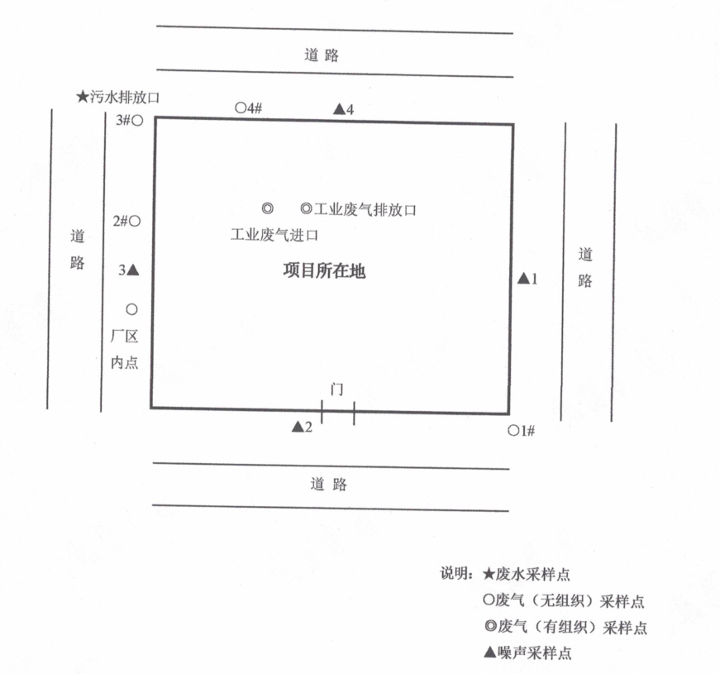
北
图6-1 监测点位图

2.验收监测期间生产工况记录
无锡赛新塑业有限公司在监测期间满足建设项目环保“三同时”竣工验收监测条件。本次验收项目定员为20人，生产车间8小时单班制生产，年工300天。生产工况检查表见表6-4（数据来源见附件）。
表6-4 生产工况检查表
工程名称 | 产品名称 | 环评设计能力 | 实际生产能力 | 验收监测期间日产量
生产车间 | 电子产品包装、塑料制品 | 500万件/年 | 500万件/年 | 16670件
本次验收项目生产能力已经达到设计规模的100%，环保设施已建成，具备“三同时”验收监测条件。

表七、验收监测结果
1.水质监测数据
表7-1 污水接管口WS-01水质监测数据
监测点位 | 监测日期 | 采样频次 | 监测项目 单位：pH无量纲，其余为mg/L
监测点位 | 监测日期 | 采样频次 | pH | COD_{Cr} | SS | 氨氮 | 总磷 | 总氮
污水接管口WS-01 | 2020.9.14 | 第一次 | 7.06 | 130 | 76 | 44 | 3.91 | 51.8
污水接管口WS-01 | 2020.9.14 | 第二次 | 7.05 | 113 | 72 | 43.7 | 3.91 | 55.9
污水接管口WS-01 | 2020.9.14 | 第三次 | 7.04 | 114 | 74 | 44.4 | 3.81 | 54.9
污水接管口WS-01 | 2020.9.14 | 第四次 | 7.04 | 118 | 75 | 44 | 4.02 | 58.8
污水接管口WS-01 | 2020.9.14 | 均值或范围 | 7.04-7.06 | 119 | 74 | 44 | 3.91 | 55.4
污水接管口WS-01 | 2020.9.15 | 第一次 | 7.14 | 106 | 63 | 43.9 | 3.94 | 51.8
污水接管口WS-01 | 2020.9.15 | 第二次 | 7.05 | 109 | 66 | 43 | 3.77 | 58.5
污水接管口WS-01 | 2020.9.15 | 第三次 | 7.05 | 104 | 62 | 44.6 | 3.66 | 58.5
污水接管口WS-01 | 2020.9.15 | 第四次 | 7.06 | 101 | 65 | 44 | 4.12 | 53.8
污水接管口WS-01 | 2020.9.15 | 均值或范围 | 7.05-7.14 | 105 | 64 | 43.9 | 3.87 | 55.7
污水接管口WS-01 | 标准限值 |  | 6~9 | 500 | 400 | 45 | 8 | 70
污水接管口WS-01 | 评价 |  | 合格 | 合格 | 合格 | 合格 | 合格 | 合格
由上表可见，公司污水接管口pH（无量纲）、COD、SS排放浓度达到《污水综合排放标准》（GB8978-1996）表4中的三级标准，氨氮、总磷、总氮排放浓度低于《污水排入城镇下水道水质标准》(GB/T31962-2015)表1中A等级标准。
公司雨水接管口无水未测。
2.废气监测数据
表7-2 FQ-01废气（有组织）监测结果及评价
监测点位 | 监测项目 |  | 标准限值 | 单位 | 结果
 |  |  |  |  | 2020.7.16 |  |  | 2020.7.17
 |  |  |  |  | 1 | 2 | 3 | 1 | 2 | 3
FQ-01进口 | 排气筒高度 |  | -- | m | 15 |  |  | 15
FQ-01进口 | 管道截面积 |  | -- | m² | 0.2025 |  |  | 0.2025
FQ-01进口 | 烟气温度 |  | -- | ℃ | 22 | 23 | 22 | 20 | 21 | 21
FQ-01进口 | 标态废气流量 |  | -- | m³/h | 1364.4 | 1454.8 | 1308.3 | 1393.8 | 1336.7 | 1454.5
FQ-01进口 | 甲苯 | 排放浓度 | -- | mg/m³ | <0.01 | <0.01 | <0.01 | <0.01 | <0.01 | <0.01
FQ-01进口 | 甲苯 | 排放速率 | -- | kg/h | / | / | / | / | / | /
FQ-01进口 | 非甲烷总烃 | 排放浓度 | -- | mg/m³ | 1.35 | 1.3 | 1.27 | 10.9 | 10.9 | 11
FQ-01进口 | 非甲烷总烃 | 排放速率 | -- | kg/h | 0.003 | 0.00283 | 0.003 | 0.0152 | 0.0151 | 0.0156
FQ-01出口 | 排气筒高度 |  | -- | m | 15 |  |  | 15
FQ-01出口 | 管道截面积 |  | -- | m² | 0.2025 |  |  | 0.2025
FQ-01出口 | 烟气温度 |  | -- | ℃ | 21.1 | 21.7 | 21.4 | 20.8 | 20.5 | 20.3
FQ-01出口 | 标态废气流量 |  | -- | m³/h | 2454.6 | 2347.6 | 2280.8 | 2292 | 2214.6 | 2268
FQ-01出口 | 甲苯 | 排放浓度 | 8 | mg/m³ | <0.01 | <0.01 | <0.01 | <0.01 | <0.01 | <0.01
FQ-01出口 | 甲苯 | 排放速率 | -- | kg/h | / | / | / | / | / | /
FQ-01出口 | 非甲烷总烃 | 排放浓度 | 60 | mg/m³ | 1.35 | 1.3 | 1.27 | 1.11 | 0.96 | 0.95
FQ-01出口 | 非甲烷总烃 | 排放速率 | -- | kg/h | 0.003 | 0.00283 | 0.003 | 0.00248 | 0.00212 | 0.00204
评价 |  |  |  |  | 合格 | 合格 | 合格 | 合格 | 合格 | 合格
表7-3 无组织排放监测数据
检测点 | 检测项目 | 执行标准 | 单位 | 结 果
 |  |  |  | 2020.7.16 | 2020.7.17
上风向1#点 | 甲苯 | 0.8 | mg/m³ | <0.0015 | <0.0015
下风向2#点 | 甲苯 | 0.8 | mg/m³ | <0.0015 | <0.0015
下风向3#点 | 甲苯 | 0.8 | mg/m³ | <0.0015 | <0.0015
下风向4#点 | 甲苯 | 0.8 | mg/m³ | <0.0015 | <0.0015
上风向1#点 | 非甲烷总烃 | 4.0 | mg/m³ | 0.59-0.66 | 0.68-0.7
下风向2#点 | 非甲烷总烃 | 4.0 | mg/m³ | 0.88-0.91 | 0.88-0.94
下风向3#点 | 非甲烷总烃 | 4.0 | mg/m³ | 0.90-0.93 | 0.88-0.9
下风向4#点 | 非甲烷总烃 | 4.0 | mg/m³ | 0.92-0.97 | 0.91-0.94
厂界 | 非甲烷总烃 | 6 | mg/m³ | 0.92
评价 |  |  |  | 合格 | 合格
以上监测结果表明：验收监测期间，本次验收项目非甲烷总烃和甲苯达到《合成树脂工业污染物排放标准》（GB31572-2015）表5和表9中的大气污染物排放限值；厂区内非甲烷总烃无组织排放监控点浓度达到《挥发性有机物无组织排放控制标准》（GB37822-2019）表A.1中特别排放限值。
3.噪声监测结果
表7-4 噪声监测结果及评价（单位：dB(A)）
监测日期 | 测点序号 |  | 1 | 2 | 3 | 4
2020.7.16 | 监测结果dB（A） | Leq（昼） | 57.4 | 56.4 | 57.9 | 57
2020.7.16 | 标准限值dB（A） | Leq（昼） | 65 | 65 | 65 | 65
2020.7.16 | 评价 |  | 达标 | 达标 | 达标 | 达标
2020.7.17 | 监测结果dB（A） | Leq（昼） | 57.7 | 58.8 | 56.6 | 56.7
2020.7.17 | 标准限值dB（A） | Leq（昼） | 65 | 65 | 65 | 65
2020.7.17 | 评价 |  | 达标 | 达标 | 达标 | 达标
以上监测结果表明：验收监测期间，本次验收项目各噪声监测点位昼间等效声级符合《工业企业厂界环境噪声排放标准》（GB 12348-2008）中3类标准。
4.污染物总量核算
根据验收监测结果对本次验收项目废水污染物总量进行核算，废水、废气总量核算表见表7-5、7-6。污染物排放总量与控制指标对照表见表7-7。由表中可以看出，排入污水处理厂的废水量、COD_{Cr}、SS、氨氮、总氮、总磷的年排放总量指标均满足环评中核定的总量控制要求。
表7-5 污水（接管口）污染物排放总量核算
排放口 | 污染物 | 日均排放浓度（mg/L） |  | 废水排放总量（吨/年） | 年排放总量（吨/年）
排放口 | 污染物 | 范围 | 平均值 | 废水排放总量（吨/年） | 年排放总量（吨/年）
污水接管口WS-001 | COD_{Cr} | 101-118 | 112 | 146 | 0.0164
污水接管口WS-001 | SS | 62-76 | 69 | 146 | 0.0101
污水接管口WS-001 | 氨氮 | 43-44.6 | 44 | 146 | 0.0064
污水接管口WS-001 | 总磷 | 3.66-4.12 | 3.9 | 146 | 0.0006
污水接管口WS-001 | 总氮 | 51.8-58.8 | 55.5 | 146 | 0.0081
表7-6 废气污染物排放总量核算
排放口 | 污染物类别 | 排放浓度（mg/m³） |  | 排放速率（kg/h） | 年运行时间（h） | 按实际负荷年排放总量（t）
排放口 | 污染物类别 | 范围 | 平均值 | 排放速率（kg/h） | 年运行时间（h） | 按实际负荷年排放总量（t）
废气（FQ-01）出口 | 甲苯 | <0.01 | / | / | / | /
废气（FQ-01）出口 | 非甲烷总烃 | 0.95-1.35 | 1.16 | 0.0026 | 2400 | 0.0062
表7-7 本次验收项目污染物排放总量与控制指标对照表
类别 | 项目 | 实际排放总量（吨/年） | 总量控制指标（吨/年） | 是否达到总量控制指标
废水 | 废水量 | 146 | 240 | 符合总量控制要求
废水 | COD | 0.0164 | 0.0864 | 符合总量控制要求
废水 | SS | 0.0101 | 0.0576 | 符合总量控制要求
废水 | 氨氮 | 0.0064 | 0.0072 | 符合总量控制要求
废水 | 总磷 | 0.0006 | 0.0011 | 符合总量控制要求
废水 | 总氮 | 0.0081 | 0.0096 | 符合总量控制要求
废气 | 甲苯 | / | 0.0028 | 符合总量控制要求
废气 | 非甲烷总烃 | 0.0062 | 0.0079 | 符合总量控制要求
4.固体废物验收调查结果与评价
项目固体废物主要为本项目固体废物主要为废金属边角料、废乳化液、生活垃圾。固废实际调查情况见表7-8。
表7-8 本项目固废实际调查情况表
序号 | 固废名称 | 属性 | 产生  工序 | 形态 | 危险特性 | 废物类别 | 废物  代码 | 贮存  情况 | 风险  防控措施 | 环评产生量（t/a） | 实际产生量（t/a） | 处理方式
1 | 废边角料、不合格品 | 一般固废 | 裁剪、检验 | 固态 | - | 61 | / | 散装 | / | 5 | 5 | 物资单位回收
2 | 废活性炭 | 危险固废 | 废气处理 | 固态 | T/In | HW49 | 900-041-49 | 桶装 | 密封保存 | 0.5 | 0.5 | 委托淮安华昌固废处置有限公司处置
3 | 生活垃圾 | 一般固废 | 员工生活 | 固态 | - | 99 | / | 桶装 | / | 3 | 3 | 环卫清运
以上调查结果表明：
①本次验收项目固体废物产生情况与环评一致，无变化。
②本次验收项目固体废物均使用符合标准的容器盛装，且装在容器及材质均满足强度要求，其中危险废物废活性炭密封保存。
③本次验收项目一般固废与危险固废分别收集堆放于固定场所，贮存场所满足《建设项目危险废物环境影响评价指南》中“四防”（防风、防雨、防晒、防渗漏）要求，且贮存场所已按《危险废物贮存污染控制标准》要求设置标志牌及标签。
④本次验收项目一般工业固体废物收集堆放于固定场所，贮存场所满足《一般工业固体废物贮存、处置场污染控制标准》的要求，无危险废物和生活垃圾混入，不露天堆放，且贮存场所按照《环境保护图形标志—固体废物贮存（处置）场》设置固体废物堆放场的环境保护图形标志。
⑤本次验收项目按要求指定危险废物年度管理计划，并在危险废物转移时严格落实转移审批手续。
⑥本次验收项目一般所有固体废物均合理利用处置，其中一般固废由回收单位回收利用，危险固废委托淮安华昌固废处置有限公司处置，生活垃圾由环卫部门统一清运填埋。
综上，本次验收项目固体废物的产生、贮存、转移、利用处置等均达到竣工环境保护验收要求。
5.环评批复落实情况
表7-9 环评批复落实情况
序号 | 环评批复要求 | 执行情况
1 | 贯彻节约用水原则，减少外排废水量。排水系统实施雨污分流，生活污水经化类池预处理，达到《污水综合排放标准》(GB8978-1996)表4中的三级标准和《污水排入城镇下水道水质标准》(GB/T31962-2015)表1中标准后，接入梅村水处理厂集中处理。本项目只允许设置一个污水外排口。 | 排水系统已经实施雨污分流，生活污水经化类池预处理后，达到《污水综合排放标准》(GB8978-1996)表4中的三级标准和《污水排入城镇下水道水质标准》(GB/T31962-2015)标准后，接入梅村水处理厂集中处理；该项目只设置了一个污水排放口。
2 | 进一步优化废气处理方案，严格控制无组织废气排放，确保各类工艺废气的收集治理措施、处理效率及排气筒高度等均达到报告表提出的要求。软化、定型工序产生的非甲烷总烃和甲苯执行《合成树脂工业污染物排放标准》（GB31572-2015）表5和表9中的大气污染物排放限值；厂区内非甲烷总烃无组织排放监控点浓度执行《挥发性有机物无组织排放控制标准》（GB37822-2019）表A.1中特别排放限值。 | 本次验收项目软化废气经有效收集，采用“二级活性炭”处理，尾气经15m高排气筒（FQ-01）排放。根据监测结果，非甲烷总烃和甲苯达到《合成树脂工业污染物排放标准》（GB31572-2015）表5和表9中的大气污染物排放限值；厂区内非甲烷总烃无组织排放监控点浓度达到《挥发性有机物无组织排放控制标准》（GB37822-2019）表A.1中特别排放限值。
3 | 选用低噪声设备，合理布局并采取有效的减振、隔声、消声等降噪措施，确保厂界噪声达到《工业企业厂界环境噪声排放标准》(GB12348-2008) 3类排放标准。 | 本次验收项目合理布局设备，做好设备防噪隔声措施，厂界噪声达到《工业企业厂界环境噪声排放标准》(GB12348-2008) 3类排放标准。
4 | 按“减量化、资源化、无害化”的处置原则，落实各类固体废物的收集、处置和综合利用措施，固体废物零排放。生活垃圾委托环卫部门处理；一般废物综合利用处置；危险废物应委托具备危险废物处置资质的单位进行安全处置，并按规定办理危险废物转移处理审批手续。固体废物在厂区的堆放、贮存、转移等应符合《一般工业固体废物贮存、处置场污染控制标准》（GB18599-2001）和《危险废物贮存及污染控制标准》（GB18597-2001）的有关要求，防止产生二次污染。 | 已按“减量化、资源化、无害化”的处置原则。落实各类固体废物的收集、处置和综合利用措施，实现固体废物零排放。生活垃圾委托环卫部门处理，废边角料、不合格品综合利用，废活性炭委托淮安华昌固废处置有限公司处置。
5 | 按《江苏省排污口设置及规范化整治管理办法》〔苏环控(1997) 122 号〕的要求规范化设置各类排污口和标识。 | 已按《江苏省排污口设置及规范化整治管理办法》［苏环控（97）122号］的要求，在废水、噪声、雨水、固废堆场等排放口设立标志牌。
6 | 根据报告表推荐，全厂生产车间外周边100米范围内，不得新建居民住宅区、学校、医院等环境保护敏感点。 | 本次验收项目生产车间周边100米范围无住宅区、学校等环境敏感点。
7 | 本项目正式投产后，全公司污染物排放考核量不得突破“建设项目排放污染物指标申请表”核定的限值，污染物年排放总量初步核定如下：  1.大气污染物：（有组织）非甲烷总烃≤0.0079吨、甲苯≤0.0028吨。  2.水污染物：(接管考核量)废水排放量≤240吨， COD≤0. 0864吨，SS≤0. 0576吨，氨氮（生活）≤0. 0072吨，总氮（生活）≤0.0096吨，总磷（生活）≤0.0011吨。  3.固体废物：全部综合利用或安全处置。 | 正式投产后，公司污染物排放考核量未突破“建设项目排放污染物指标申请表”核定的限值。

表八、验收结论
（1）水质监测结果表明
本次验收项目排水系统实施雨污分流。生活污水经化粪池处理后接管进入梅村水处理厂集中处理，验收监测结果表明：污水接管口COD、SS排放浓度和pH值均低于《污水综合排放标准》(GB8978-1996)表4中三级标准限值要求，氨氮、总磷、总氮排放浓度均低于《污水排入城镇下水道水质标准》(GB/T31962-2015)表1中A等级标准限制要求。废水污染物排放总量符合总量控制要求。

（2）废气监测结果表明
本次验收项目软化废气经集气罩收集，采用“二级活性炭”处理，尾气经15m高排气筒（FQ-01）排放。根据监测结果，非甲烷总烃和甲苯达到《合成树脂工业污染物排放标准》（GB31572-2015）表5和表9中的大气污染物排放限值；厂区内非甲烷总烃无组织排放监控点浓度达到《挥发性有机物无组织排放控制标准》（GB37822-2019）表A.1中特别排放限值。

（3）厂界噪声监测结果表明
本次验收项目于2020年7月16日～2020年7月17日验收监测期间，厂界噪声各监测点监测结果均符合《工业企业厂界环境噪声排放标准》（GB 12348-2008）中3类标准。

（4）固（液）体废物
生活垃圾委托环卫部门处理，废边角料、不合格品综合利用，废活性炭委托淮安华昌固废处置有限公司处置。固体废物贮存及处理管理检查已参照一般固废的暂存执行《一般工业固体废物贮存、处置场污染控制标准》(GB18599-2001)及修改公告(环境保护部公告2013年第36号)和《省生态环境厅关于进一步加强危险废物污染防治工作的实施意见》（苏环办[2019]327号）。

（5）总量控制结论

根据验收监测期间工况和污染物排放情况，验收监测报告表明：本次验收项目废水、废气污染物排放总量符合环评批复总量控制要求。
（6）废水排放口、废气排放口、噪声排放口以及固体废弃物贮存场所等已按照《江苏省排污口设置及规范化整治管理办法》[苏环控（97）122号]要求建设。
该项目已按国家有关建设项目环境管理法规要求进行了环境影响评价，工程相应的环保设施与主体工程同时设计、同时施工、同时投入使用，基本能够按照“三同时”制度的要求来执行。建议通过环保“三同时”竣工验收，并提出以下建议：
加强生产设施及污染防治设施运行的管理，定期对污染防治设施进行保养检修，确保污染物长期稳定达标排放。

附件 工况补充资料
验收监测期间工况补充资料
全厂公司员工20人，单班制生产，每天8小时单班制，工作天数300天/年。
- 产品产量
表1 产品生产情况一览表
序号 | 产品名称 | 全厂申报年产量 | 实际年产量 | 实际日产量
 |  |  |  | 7.16 | 7.17 | 9.14 | 9.15
1 | 电子产品包装、塑料制品 | 500万件 | 500万件 | 4167件 | 4168件 | 4167件 | 4168件
- 原材料及能源消耗量
表2 本次验收主要原辅材料消耗一览表
序号 | 原材料名称 | “环评”消耗量 | 实际消耗量 | 日消耗
 |  |  |  | 7.16 | 7.17 | 9.14 | 9.15
1 | PET卷材 | 150吨/年 | 150吨/年 | 0.5吨 | 0.5吨 | 0.5吨 | 0.5吨
2 | HIPS卷材 | 90吨/年 | 90吨/年 | 0.3吨 | 0.3吨 | 0.3吨 | 0.3吨
3 | PP卷材 | 10吨/年 | 10吨/年 | 0.033吨 | 0.033吨 | 0.033吨 | 0.033吨
表3 能源消耗量情况一览表
名称 | 单位 | 环评审批量 | 实际消耗量
自来水 | t/a | 305 | 188
电 | kWh/a | 200000 | 167920
- 主要生产设备
表4 生产设备一览表
序号 | 设备名 | 环评数量 | 实际数量 | 增减量
1 | 空压机 | 2台 | 2台 | 0
2 | 检验台 | 2台 | 2台 | 0
3 | 打版机 | 1台 | 1台 | 0
4 | 真空吸塑一体机 | 4台 | 3台 | -1台
5 | 裁断机 | 4台 | 6台 | +2台

公司名称：无锡赛新塑业有限公司
年 月 日
建设项目变动环境影响分析报告
我公司《年产电子产品包装、塑料制品500万件项目环境影响报告表》由橙志（上海）环保技术有限公司编制完成，由无锡市行政审批局于2020年4月27日审批同意建设，批复文号为锡行审环许（2020）7140号，目前处于本公司处于“三同时”竣工验收阶段。
生产设备的变化：
表1 生产设备变化情况一览表
序号 | 设备名 | 环评数量 | 实际数量 | 增减量
1 | 空压机 | 2台 | 2台 | 0
2 | 检验台 | 2台 | 2台 | 0
3 | 打版机 | 1台 | 1台 | 0
4 | 真空吸塑一体机 | 4台 | 3台 | -1台
5 | 裁断机 | 4台 | 6台 | +2台
生产设备的变化及其环境影响分析：实际购置与环评申报数量相比，（1）真空吸塑一体机减少1台，因产能未变，原辅材料用量不变，产生的污染不变，对环境无影响；（2）裁断机增加2台，此设备工作中只有一般固体废弃物（废塑料边角料）和设备噪声，一般固体废弃物（废塑料边角料）由物资部门回收利用，对环境无影响。本次厂界噪声验收监测结果达标，且厂界四周无声环境敏感保护目标，因此，新增设备噪声不会对声环境增加不利影响。
综上所述，根据苏环办[2015]256 号文《江苏省环保厅关于加强建设项目重大变动环评管理的通知》中的内容，以上变化不属于重大变动。
经核对，项目建设性质、建设地点、生产规模、生产工艺、环境保护措施与环评、批复要求均一致，无重大变动。
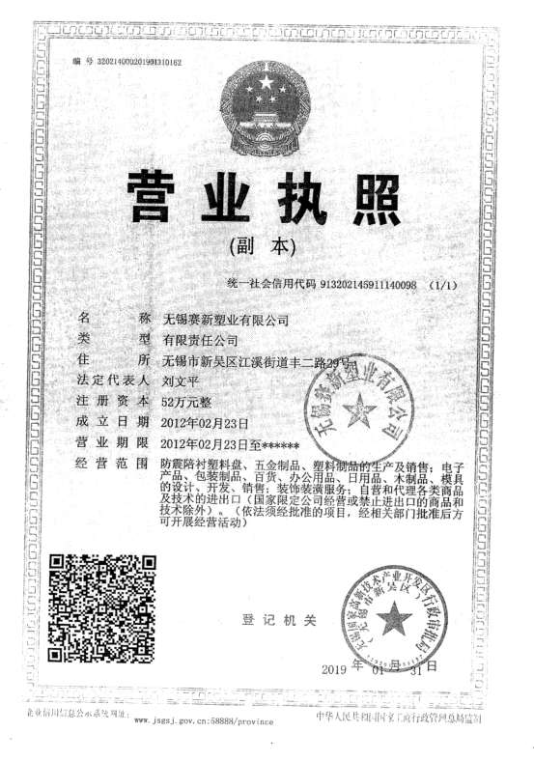

附件
环保设施投入清单
类别 | 污染源 | 污染物 | 治理措施(设施数量、规模、处理能力等) | 处理效果、执行标准或拟达要求 | 投资额(万元)
废气 | 软化 | 甲苯、非甲烷总烃 | 二级活性炭 | 《合成树脂工业污染物排放标准》（GB31572-2015） | 4
废水 | 生活污水 | COD、SS、氨氮等 | 化粪池 | 《污水综合排放标准》(GB8978-1996)中表4三级标准，《污水排入城镇下水道水质标准》(GB/T31962-2015)表1中A等级标准 | 0
固废 | 固废 |  | 固废堆场、委托资质单位处置 | 零排放 | 1
绿化 | / |  |  |  | 0
总计 | / |  |  |  | 5

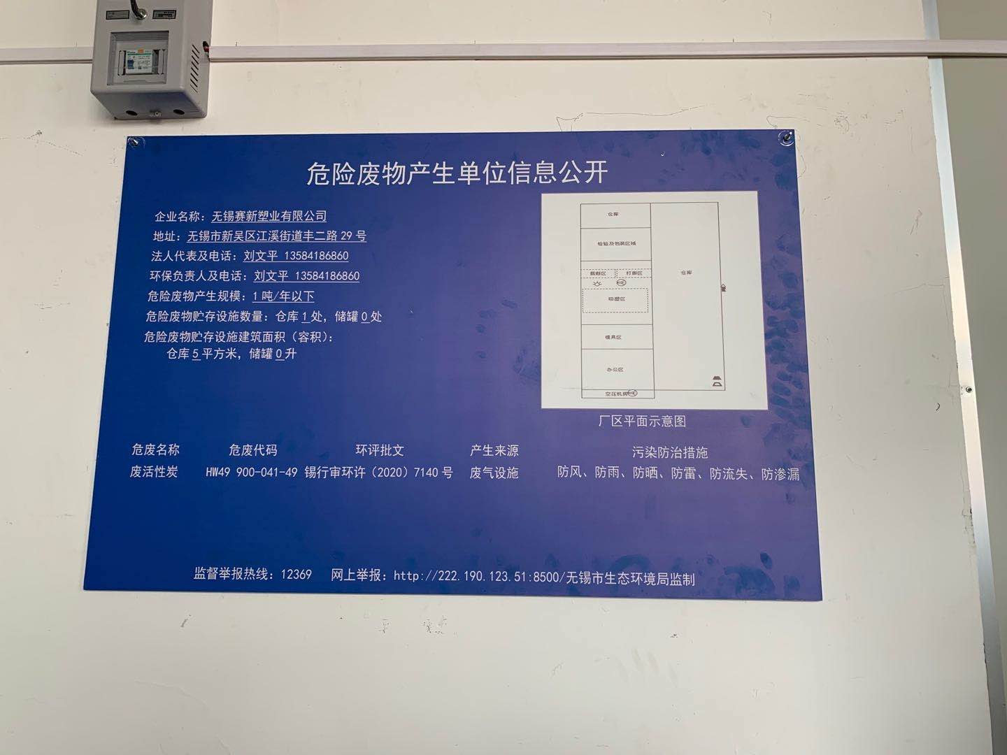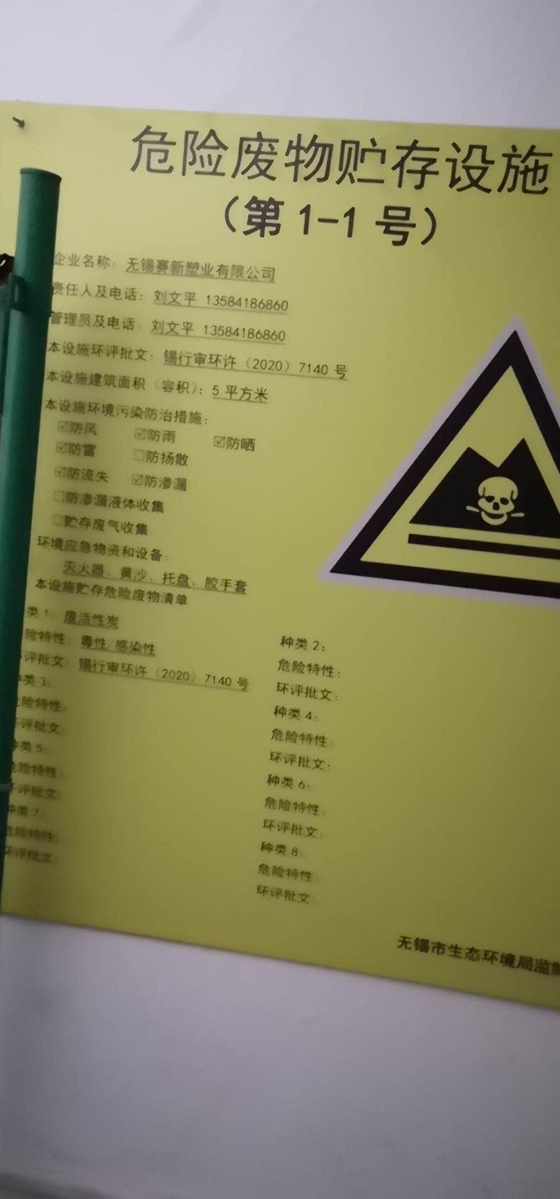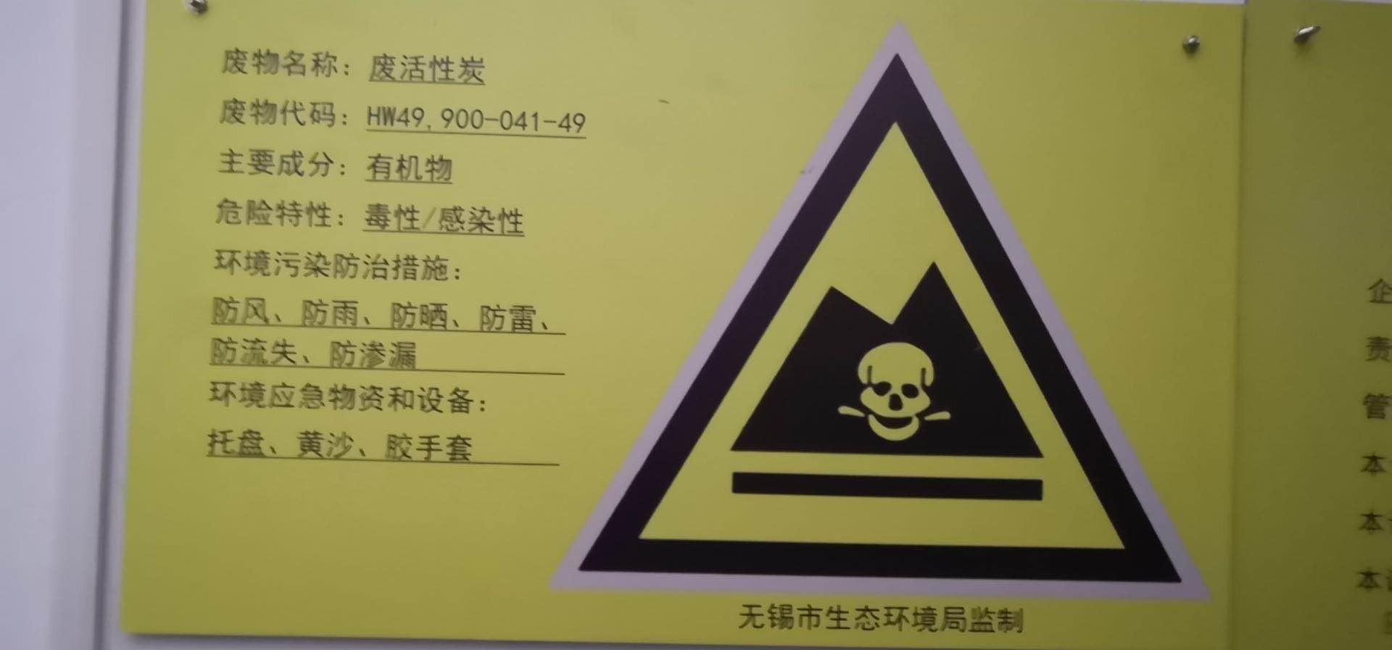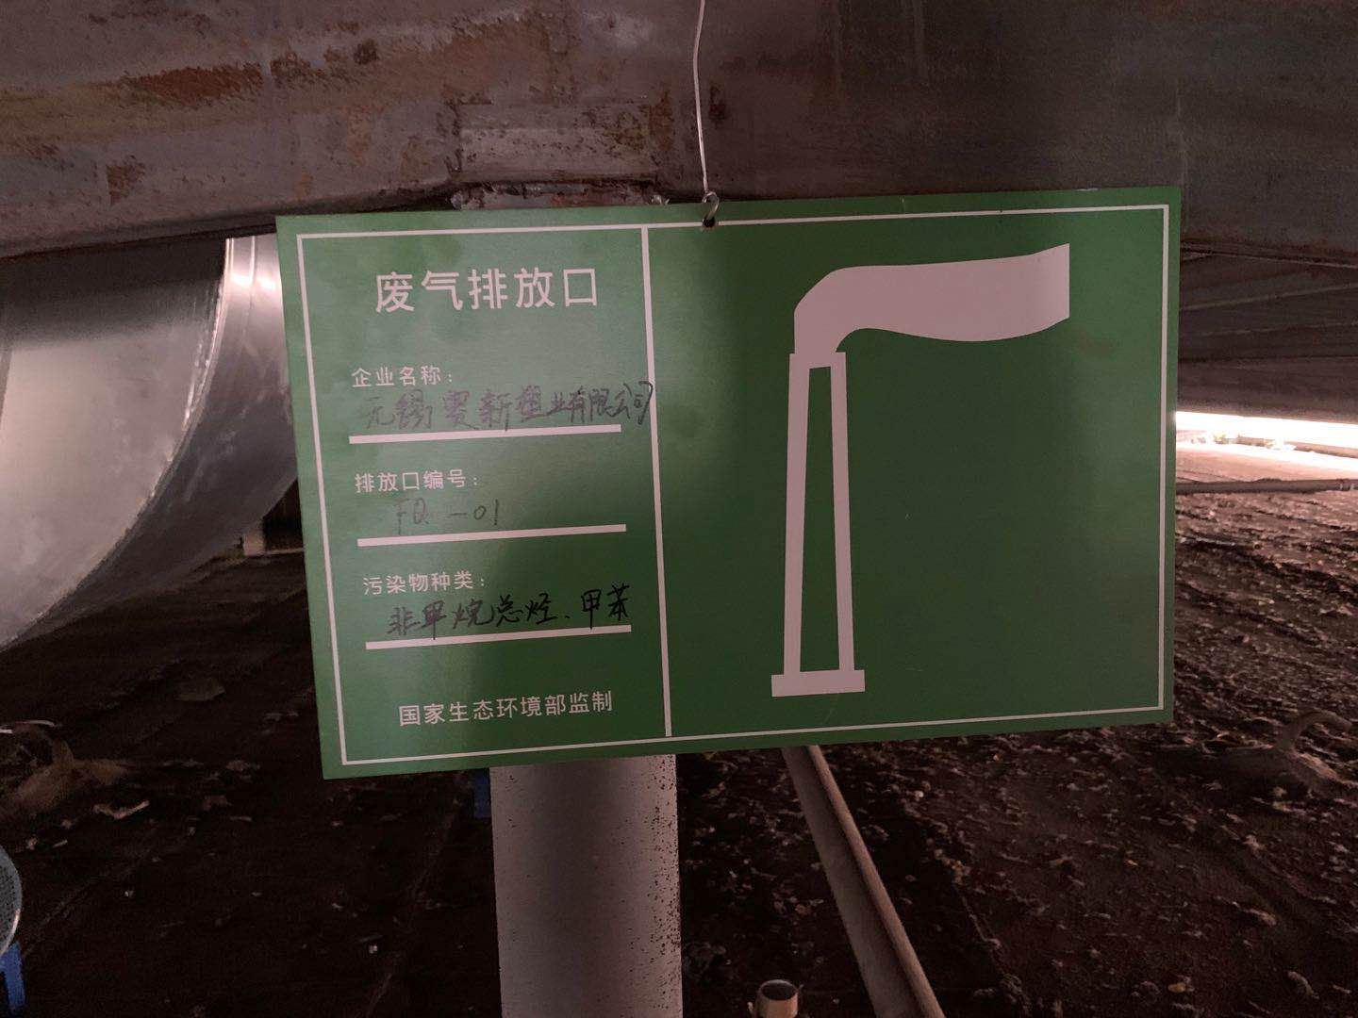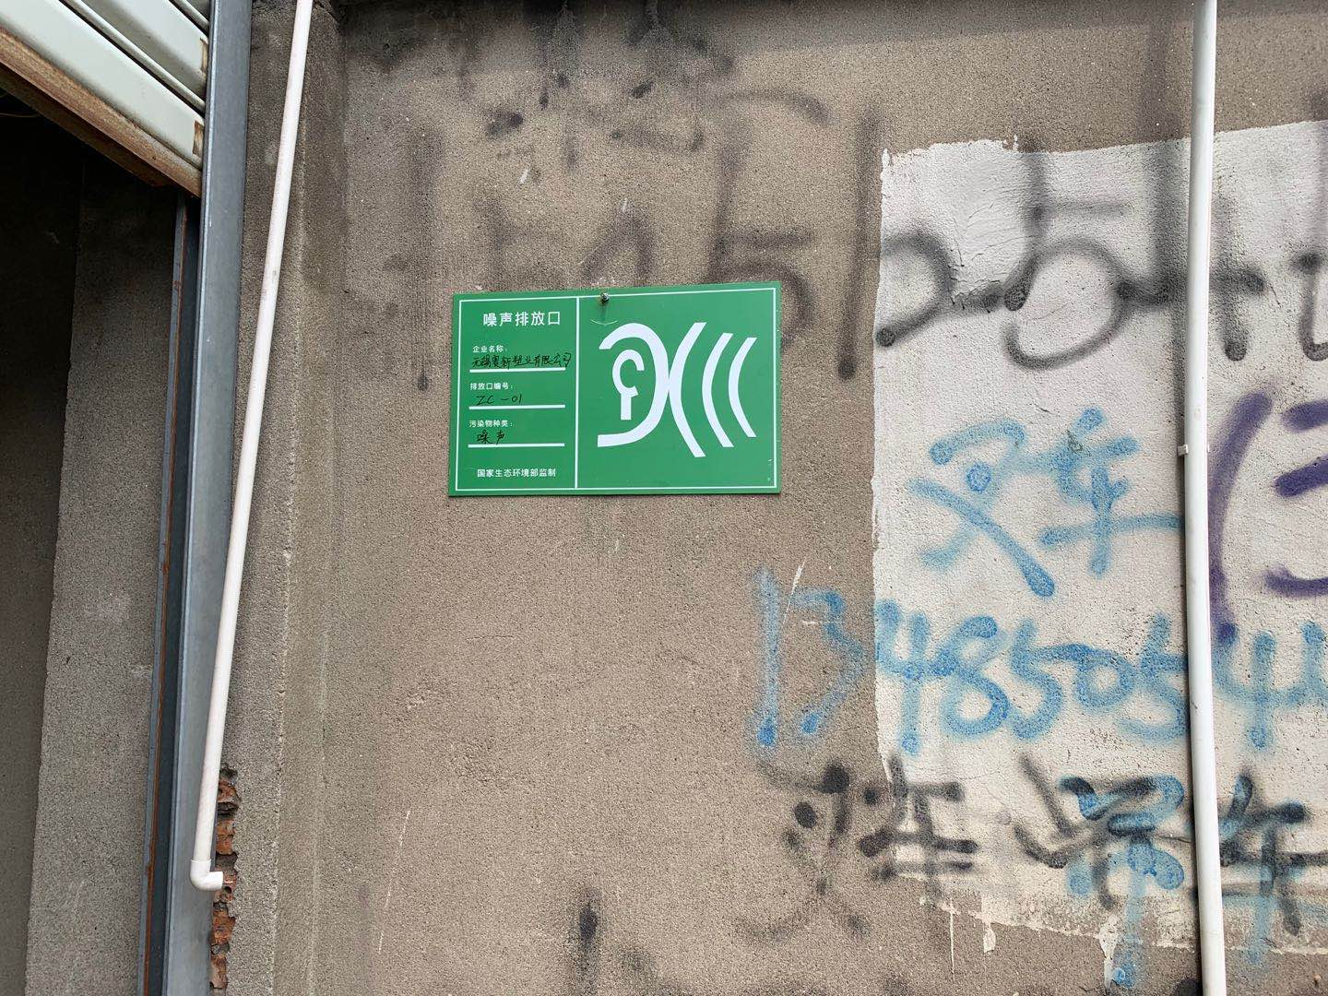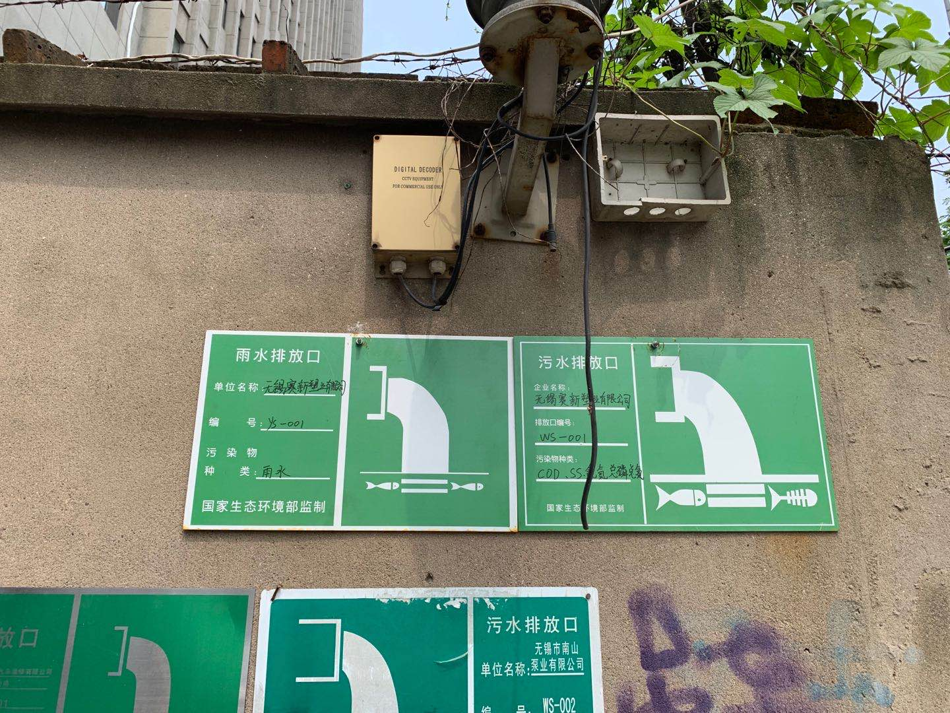

无锡赛新塑业有限公司
用水、用电证明
月份 | 用水量 | 用电量
7月 | 15吨 | 12809度
8月 | 18吨 | 15350度
9月 | 14吨 | 13821度

无锡赛新塑业有限公司
2020年10月

